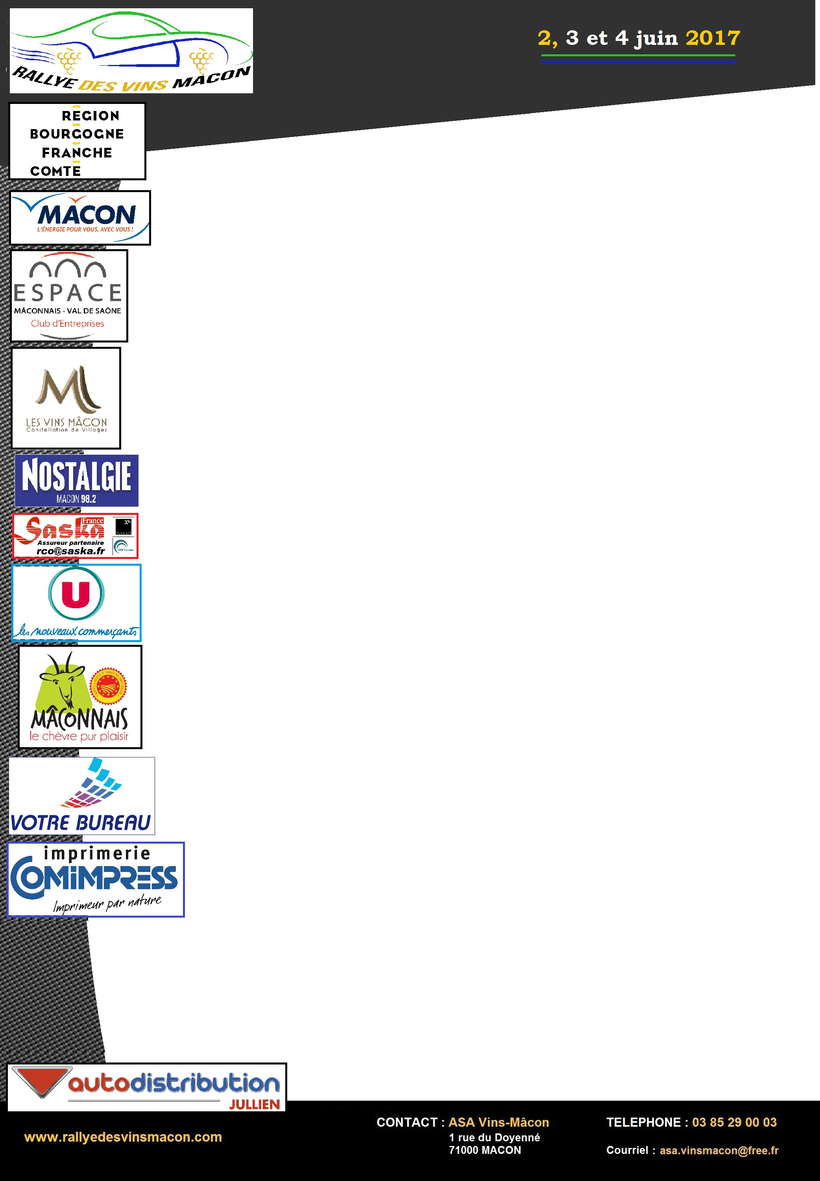

COMMUNIQUE
ES 1 : CURTIL SOUS BUFFIERE - CHATEAU (13,27 km)

VHC

Avec les forfaits de Foulon et Vaison, en autre, ils ne sont que dix huit partants et c’est Jean-François Mourgues (Porsche 911 RS) qui prend les commandes du rallye. Copiloté par Fabien Pomarès, le leader du Championnat de France VHC réalise le scratch devant Chavet (Porsche 911 SC) à 14,1s et Guinchard (Opel Kadett GTE) à 17,2s. Sébastien Chardonnet (Lancia Beta Coupe) abandonne sur problèmes mécaniques.

202- Mourgues - Pomares (Porsche 911 RS) : « C’est mouillé de partout, j’avais tout de même fait le bon choix de pneus ».

204- Niel - Niel (Porsche 911 SC) : « J’ai fait ce que j’ai pu malgré des gommes adaptées ».

205- Chavet - Boyer (Porsche 911 SC) : « Je ne pouvais pas aller plus vite »

206- Gelin - Beaudet (Ford Sierra Cosworth) : « J’ai fait un tête à queue sur la fin de la spéciale, ça glissait beaucoup ».

208- Flament - Renaux (Alpine A110 1600S) : « J’ai réussi à trouver du grip malgré les conditions ».

MODERNE

Ils sont 124 équipages à s’élancer du podium de départ à Mâcon à la mi-journée. Le leader du Championnat de France des Rallyes 2^{è} division, Jean-Charles Beaubelique (DS 3 WRC), impose sa quatre roues motrices sur les premiers kilomètres de course. Il devance Monnet (Skoda Fabia R5) et Pezzutti (Peugeot 306 Maxi). Oddoux (DS 3 R5) et Clément (Porsche 911 GT3) rendent leurs carnets prématurément !

1- Lecki - Lamur (Skoda Fabia R5) : « Ce n’était pas génial, les conditions étaient pourries malgré les quatre pneus pluies ».

2- Beaubelique - Parade (DS 3 WRC) : « J’ai été très hésitant mais ça passe ».

3- Roche - Bacle (Skoda Fabia R5) : « J’ai fait ce que j’ai pu, ça glisse beaucoup sur les plaques noires ».

4- Hernandez - Pesenti (Skoda Fabia R5) : « Je suis parti en mixte, pas simple de découvrir l’auto sous la pluie ».

5- Monnet - Hugonnot (Skoda Fabia R5) : « Nous faisons un bon temps malgré les conditions. Pas de grip sur les freinages, j’ai été très prudent sur les plaques noires ».

7- Greiffenberg - Fourcade (DS 3 R5) : « L’auto était violente de l’arrière, je n’ai pas encore cette nouvelle version en mains ».

8- Roux - Roux (Skoda Fabia R5) : « J’apprends, je ne regarde pas les temps ».

9- Lemaitre - Chauffray (Peugeot 207 S2000) : « Avec des slicks retaillés c’est bien, je pense que nous pouvons faire mieux ».

12- Pezzutti - Mercier (Peugeot 306 Maxi) : « J’ai bloqué les roues à plusieurs reprises, je dois dégonfler pour avoir plus de tenue ».

16- Duperret - Gonnaud (Subaru Impreza) : « Une spéciale très glissante, j’ai fait attention de ne pas sortir ».

17- Chambard - Ferrand (Ford Sierra Cosworth) : « Je n’ai pas cherché à surconduire ».

18- Ehrensperger - Ehrensperger (Mitsubishi Lancer Evo) : « Je suis restée prudente ».

19- Jandard - Roux (BMW M3) : « Ce n’était pas terrible ».

20- Lerosier - Corbineau (Mitsubishi Lancer Evo 9) : « J’ai doublé le concurrent qui me précédait ».

21- Chkondali - Duthu (Mitsubishi Lancer Evo 9) : « Je ne sens pas l’auto, je ne sais pas d’où vient le problème ».

24- Brunero - Liechty (Renault Clio R3) : « La spéciale est dure et sale. Pas simple de reprendre un rallye après une sortie de route. Je suis content de ma prise de note ».

